师大附中2011年高一自主招生考试
数学测试题
本卷满分150分 考试时间120分钟

一、选择题（每小题6分，共30分。每小题均给出了代号为A、B、C、D的四个选项，其中有且只有一个选项是正确的。请将正确选项的代号填入题后的括号里，不填、多填或错填均得0分）
1、下列图中阴影部分面积与算式的结果相同的是………………【 】
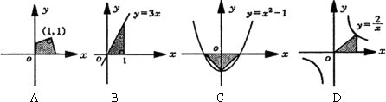
$$\frac{1}{2}$$

$$\frac{3}{2}$$

2、下列命题中正确的个数有……………………………………………………………【 】
① 实数不是有理数就是无理数；② a＜a＋a；③121的平方根是 ±11；④在实数范围内，
非负数一定是正数；⑤两个无理数之和一定是无理数
A. 1 个 B. 2 个 C. 3 个 D. 4
3、某家庭三口人准备在“五一”期间参加旅行团外出旅游。甲旅行社告知：父母买全票，女儿按
半价优惠；乙旅行社告知：家庭旅行可按团体票计价，即每人均按八折收费。若这两家旅行社每人的原标价相同，那么……………………………………………………………………【 】
A、甲比乙更优惠 B、乙比甲更优惠 C、甲与乙相同 D、与原标价有关
4、如图，∠ACB＝60○，半径为2的⊙O切BC于点C，若将⊙O在CB上向右
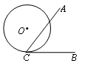
滚动，则当滚动到⊙O与CA也相切时，圆心O移动的水平距离为【 】
A、2π B、π C、$2\sqrt{3}$ D、4
5、平面内的9条直线任两条都相交，交点数最多有个，最少有个，则
等于……………………………………………………………………………【 】
A、36 B、37 C、38 D、39

二、填空题（每小题6分，共48分）
1、甲、乙两人骑自行车，同时从相距65千米的两地相向而行，甲、乙两人的速度和为32.5千米/时，则经过 小时，两人相遇。
2、若化简$\left|1−x\right|−\sqrt{x^{2}−8x+\text{16}}$的结果为$2x−5$，则$x$的取值范围是 。
3、某校把学生的笔试、实践能力和成长记录三项成绩分别按50％、20％和30％的比例计入学期总评成绩，90分以上为优秀。甲、乙、丙三人的各项成绩（单位：分）如下表，学期总评成绩优秀的学生是 。
 | 笔试 | 实践能力 | 成长记录
甲 | 90 | 83 | 95
乙 | 88 | 90 | 95
丙 | 90 | 88 | 90
4、已知点$A$是一次函数$y=x$的图像与反比例函数$y=\frac{2}{x}$的图像在第一象限内的交点，点$B$在$x$ 轴的负半轴上，且$\text{OA}=\text{OB}$（$O$为坐标原点），则$Δ\text{AOB}$的面积为 。
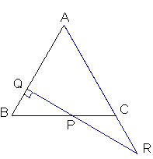
5、如果多项式可以分解成两个一次因式的积，那么整数的值是 。
6、如右图所示，P是边长为1的正三角形ABC的BC边上一点，从P向AB作垂线PQ，Q为垂足。延长QP与AC的延长线交于R，设BP=（），△BPQ与△CPR的面积之和为，把表示为的函数是 。
7、已知为方程的两实根，
则 。
8、小明、小林和小颖共解出100道数学题，每人都解出了其中的60道，如果将其中只有1人解出的题叫做难题，2人解出的题叫做中档题，3人都解出的题叫做容易题，那么难题比容易题多
道。

三、解答题（本大题6小题，共72分）
1、（10分）在$Δ\text{ABC}$中，$\text{AB}=\text{AC}$，$∠A={\text{45}}^{∘}$。$\text{AC}$的垂直平分线分别交$\text{AB}$、$\text{AC}$于$D$、$E$两点，连结$\text{CD}$，如果$\text{AD}=1$，求：$\text{tan}∠\text{BCD}$的值。

2、（12分）某公司为了扩大经营，决定购买6台机器用于生产活塞。现有甲、乙两种机器供选择，其中每种机器的价格和每台机器的日生产活塞数量如下表所示。经过预算，本次购买机器所需的资金不能超过34万元。
 | 甲 | 乙
价格（万元／台） | 7 | 5
每台日产量（个） | 100 | 60
⑴ 按该公司的要求，可以有几种购买方案？
⑵ 若该公司购进的6台机器的日生产能力不能低于380个，为了节约资金，应选择哪种购买方案？

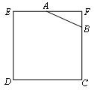
3、（12分）如图所示，已知边长为4的正方形钢板有一个角锈蚀，其中$\text{AF}=2$，$\text{BF}=1$。为了合理利用这块钢板．将在五边形EABCD内截取一个矩形块MDNP，使点P在AB上，且要求面积最大，求钢板的最大利用率。

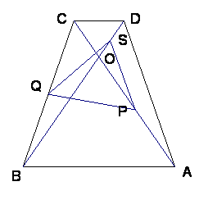
4、（12分）如图所示等腰梯形中，∥，,对角线与交于,, 点分别是的中点。
求证：△$\text{PQS}$是等边三角形。

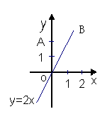

5、（12分）如右图，直线OB是一次函数的图像，点A的坐标是（0，2），点C在直线OB
上且△ACO为等腰三角形，求C点坐标。

6、（14分）已知关于x的方程$(m^{2}−1)x^{2}−3(3m−1)x+\text{18}=0$有两个正整数根（m 是整数）。
△ABC的三边a、b、c满足$c=2\sqrt{3}$，$m^{2}+a^{2}m−8a=0$，$m^{2}+b^{2}m−8b=0$。
求：⑴ m的值；⑵ △ABC的面积。

